CENTRO DE DOCUMENTACIÓN CIDAP

Fuente: El Comercio
Fecha: lunes 30 de Noviembre de 2015
Página: 4 Tendencias
Año: 110
Edición: 41019
Descriptores: ARTESANÍAS, ARTESANÍAS OTAVALEÑAS, ARTESANÍAS LÍNEA ECUADOR.

Las artesanías otavaleñas crean la línea ‘Ecuador’

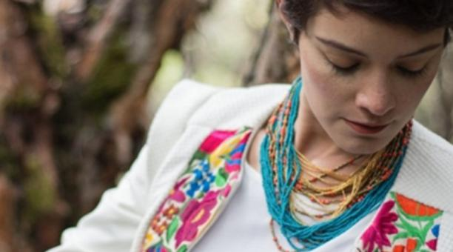

Los accesorios tradicionales otavaleños también tienen un espacio en esta propuesta colaborativa de moda

Fajas tradicionales otavaleñas usadas como hombreras de abrigos y minuciosos bordados en el pecho o la espalda de diferentes prendas son la propuesta de ‘Ecuador’, la nueva colección de BO EM Atelier.

Denise Cabrera, la diseñadora detrás de esta marca, busca demostrar que es posible aplicar las artesanías de cada país en prendas modernas. A través de esta colección propone la exploración de la identidad.

Hay una lectura de la colonización y también de la riqueza andina. La paleta de color usada en este proyecto recurre a la simbología; el rojo, representa la colonización; el fucsia, es muy usado en las comunidades indígenas; y el miel, representa el maíz andino.

La colección también está inspirada en el arte barroco quiteño; se destacan los dorados y las formas circulares. Para elaborar las prendas, Cabrera se alió con artesanas otavaleñas. En el Mercado de los Ponchos encontró a Rosa, una mujer de 85 años que hizo bordados de flores de colores tropicales.

Las piezas realizadas por Rosa fueron colocadas en el pecho de chaquetas y abrigos de colores blanco o miel, creando llamativos contrastes. Más que un trabajo colaborativo, se estableció una amistad entre Rosa y Cabrera, la cual se fortaleció por el conocimiento que cada una aportó a la otra. En las afueras de Otavalo,

María y Carmen elaboran fajas que son tradicionalmente usadas para sujetar el anaco en la cintura. Ambas recibieron a Cabrera al principio con un poco de sorpresa, sin embargo, después de un tiempo fueron entendiendo las necesidades que motivaron a la diseñadora a recurrir a ellas. El trabajo limpio y la tradición heredada de generación en generación tiene un valor poco entendido por quienes lo protagonizan, pero cuando ven que sus productos son usados en propuestas contemporáneas se genera el valor cultural y económico que les estaba faltando.

Las formas de los tejidos típicos de Otavalo se mantienen en las fajas que fueron realizadas para esta colección. En los colores sí hubo pedidos específicos, con el fin de que se adapten al diseño de Cabrera.

La elaboración de los tejidos toma entre uno y dos meses. Una vez con la materia prima, el proceso de elaboración continúa en Quito, donde Cabrera también procura una cadena de producción sostenible y respetuosa.

Ester Delgado es la costurera que trabaja desde hace 10 años con la directora creativa de BO EM y quien está encargada, junto a otras dos costureras, de confeccionar todas las piezas de la marca. ‘Ecuador’ tiene 10 ‘looks’, cada uno con chaqueta o abrigo, blusa y pantalones de cintura.

Esta colección es parte de la serie ‘Países’, que comenzó hace seis meses con el lanzamiento de ‘Panamá’. Cabrera es mitad panameña, así que esta propuesta fue un homenaje a sus raíces. Los siguientes lanzamientos serán ‘México’ y ‘Paraguay’, que estarán en la tienda en el 2016.

